FICHE DE PREPARATION DE SEANCE

Date :

- Champ disciplinaire : Histoire - Niveau : Cycle 3

- Titre de la séquence : H21 Saint Louis

- Compétences devant être acquises en fin de séquence :
- Se repérer dans le temps.
- Etre capable de distinguer la grande période historique qu’est l’empire capétien et pouvoir la situer chronologiquement, commencer à connaître pour cette période les différentes formes de pouvoir.
- Avoir compris et retenu le rôle des personnages et des groupes qui apparaissent dans les divers points forts, ainsi que les faits les plus significatifs, et pouvoir les situer dans la période.

- Nombre de séances : - N° : 1

- Titre de la séance : Saint Louis

- Consigne de départ : Voir déroulement.

- Objectifs spécifiques :
- Permet de prendre des informations historiques dans un texte complexe.
- Permet de prendre des repères de temps.
- Permet de resituer des événements et des personnages sur une frise.
- Permet de connaître un mode de vie, pendant l’empire capétien
- Connaître Saint Louis et les capétiens

- Durée : 60 minutes

- Matériel :
- Une fiche par enfant.

- Mode de travail : - Individuel
- Collectif
- En groupe

- Place dans la progression : - Découverte
- Structuration
- Réinvestissement
- Evaluation

- Trace écrite : Voir déroulement

- Déroulement : 1/ Lecture des textes et questionnaires.
Réponses :

Une régence efficace :
La régence c'est quelqu'un qui prend les décisions pour le roi car il est trop jeune.

Un roi bien préparé :
Il a reçu les conseils d'un roi vivant.
Il a été formé par sa mère pendant la régence.

Un roi pieux qui participe à 2 croisades :
Louis IX organise 2 croisades et il ne rentrera pas en France puisqu'il meurt à Tunis.

Un roi charitable :
Il soigne les malades, il crée des hospices, il donne même des conseils à son fils pour rester dans le même état d'esprit que lui.

Louis IX et les baillis :
Texte 1 :
Il est défendu à un bailli d'acheter des terres dans le territoire qu'il administre à cause du conflit d'intérêt. Il doit être juste.
Texte 2 :
1/ Le texte parle de Louis IX.
2/ L'enquêteur royal doit vérifier le travail du bailli et vérifier que le bailli n'a rien pris.

Le royaume de Louis IX en 1270 :
Il a plus de territoire.

Saint Louis :
Saint Louis est Louis IX. Il est surnommé ainsi car il a été canonisé en 1297.

2/ Trace écrite :
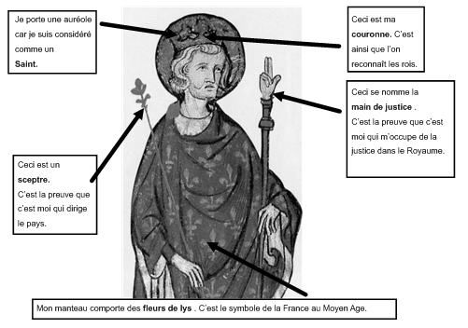
Roi de France de la dynastie des capétiens, Louis IX a régné de 1226 à 1270. Au cours de ces années, il s’est fait aussi bien le protecteur de la justice, de la paix que de la chrétienté, tout en consolidant le pouvoir royal. C'est un roi bon et généreux. Il organise l'administration du royaume, réforme la justice et contrôle les impôts et le trésor royal. Très chrétien, il mènera deux croisades afin de libérer le tombeau du Christ à Jérusalem.
Ayant perdu son père très jeune, il est élevé par sa mère, Blanche de Castille. Régente de France, celle-ci fait couronner son fils en 1226 afin de mettre fin aux ambitions néfastes des grands féodaux. Louis IX coiffe la couronne à sa majorité, le 25 avril 1234.
Après sa mort, il sera canonisé en 1297 et il deviendra alors Saint Louis.
H21 Louis VIII (1223 - 1226), un court règne

Le fils de Philippe Auguste, Louis VIII, monte sur le trône en 1223 : il a épousé auparavant Blanche de Castille, petite fille d'Aliénor d'Aquitaine (cette dernière est aussi l'ex de son grand-père Louis VII). La cérémonie se fait en présence de Philippe Auguste et de Jean sans Terre, qui scellent ainsi une trêve ... bien provisoire.
Louis VIII meurt seulement 3 ans après avoir pris le trône au retour d'une croisade contre les cathares. Malgré son court règne, Louis VIII sera parvenu à enlever aux anglais le Poitou, le Limousin, le Périgord et une partie du Bordelais.
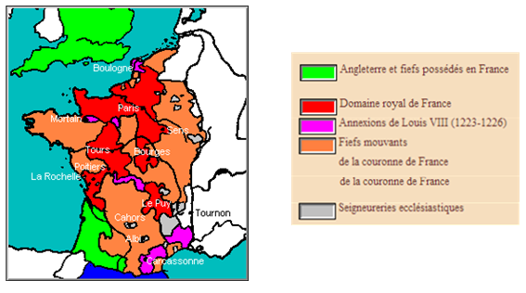
H21 Saint Louis

Une régence efficace

Louis IX (futur Saint Louis) est sacré roi à 12 ans en 1226 à la mort de son père Louis VIII : sa mère, Blanche de Castille, assure une régence énergique jusqu'en 1235 en alliant fermeté et une diplomatie toute féminine dont le but était selon les circonstances d'écraser, d'intimider ou … de séduire ses adversaires. Elle brise notamment les tentatives de révolte des grands seigneurs, dont Thibaud de Champagne.
C'est également durant cette régence que se déroule la 6ème croisade en 1228.

Qu'est-ce qu'une régence ?.....................................................................................................

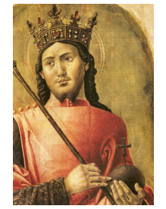
Un roi bien préparé
Un roi très bien préparé :
➔Louis IX est le 1er roi qui ait connu son grand père et qui en ait reçu des conseils,
➔ Blanche de Castille formera son fils pour sa future mission royale.
La politique énergique et l'administration efficace initiée par son grand-père Philippe Auguste puis par la régence de sa mère et cette "formation" font que Louis IX est respecté de ses vassaux et craint en Angleterre : il jouit d'une autorité morale sans précédent.

Un roi très bien préparé :
- Louis IX est le 1er roi qui ait connu son grand père et qui en ait reçu des conseils,
- Blanche de Castille formera son fils pour sa future mission royale.
La politique énergique et l'administration efficace initiée par son grand-père Philippe Auguste puis par la régence de sa mère et cette "formation" font que Louis IX est respecté de ses vassaux et craint en Angleterre : il jouit d'une autorité morale sans précédent.

Pourquoi ce roi est mieux préparé que les autres ?

…………………………………………………………………….

Saint Louis par Bartholomeo Vivarini vers 1477

Un roi pieux qui participe à 2 croisades

Louis IX passait pour être très pieux : il écoutait deux messes tous les matins, récitait de nombreuses prières, s'agenouillait 50 fois avant de se coucher et s'imposait de dures pénitences.
Il a aussi organisé 2 croisades qui lui ont permis de gagner le respect et la considération du Pape.
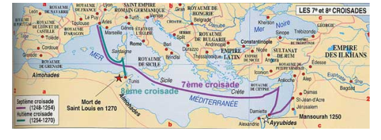
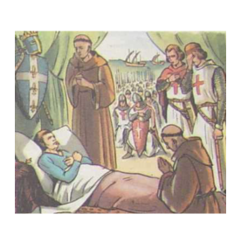
En 1244, Louis IX tombe gravement malade et fait le vœu de partir en croisade au cas où il guérirait. Rétabli, il prépare son départ vers les royaumes chrétiens d'Orient en difficulté, qu’il veut soutenir…
Au siège de la citadelle de Mansourah en 1250, le scorbut et la dysenterie déciment les soldats et forcent le roi à battre en retraite. Lors de cette retraite, il est fait prisonnier.
En mai, contre une forte rançon le roi et l'ensemble des prisonniers sont libérés.
Il monte une seconde croisade en 1270 mais son armée est victime d'une épidémie de dysenterie. Saint Louis en meurt le 25 août 1270 sous les remparts de Tunis. Cette défaite marque la fin des croisades. Sa mort à la croisade en fait un véritable héros chrétien.

Combien de croisades Louis IX organise-t-il ? Rentre-t-il en France ?

…………………………………………………………………………………………………

Un roi charitable
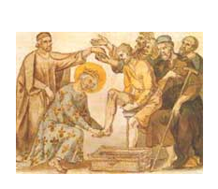

Il avait la réputation de guérir les écrouelles (lésions cutanées atteignant surtout le cou) et d'être charitable envers les pauvres : il a marqué son temps par sa grande dévotion à la souffrance qui atteignait les plus pauvres et les malades, entre autres les lépreux.
Il fonde divers hospices, dont celui des Quinze-Vingt à Paris, conçu initialement pour accueillir 300 aveugles.

Conseils de Saint Louis à son fils
« Beau fils, la première chose que je t’enseigne, c’est que tu mettes ton coeur à aimer Dieu, car sans cela nul ne peut être sauvé. Aie le coeur doux et compatissant aux pauvres, aux malheureux et aux affligés, et les conforte et aide selon ce que tu pourras. Maintiens les bonnes coutumes de ton royaume, et abats les mauvaises. Ne convoite pas contre ton peuple, et ne le charge pas d’impôts ni de tailles… »

Pourquoi dit-on de Louis IX qu'il est charitable ?

…………………………………………………………………………………………………

Un roi législateur et justicier

Il systématise son pouvoir de législateur en multipliant les ordonnances qui interdisent la prostitution, les combats privés entre les nobles et le jeu.

Il impose sa propre monnaie par ordonnance et limite la circulation de celle des seigneurs à leur seul domaine : l'instauration d'une monnaie ayant cours sur tout le territoire va également dans le sens de l'affirmation de l'autorité royale.

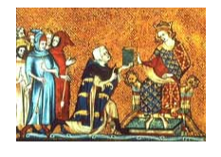
Il crée à Paris en 1254 un Parlement qui devient une cour de justice et un conseil politique poursuivant ainsi l'oeuvre de son grand-père Philippe Auguste. Il n'hésite pas à s'impliquer dans certaines décisions de justice et met fin au jugement de Dieu en faisant rechercher des preuves par des enquêtes et auditions de témoins.

Pour mener à bien le programme politique et administratif de la monarchie, il constitue un corps de spécialistes formés dans les universités, qui veille à l'application des différentes mesures. Ils sont envoyés en province pour surveiller la bonne marche des administrations locales en inspectant les baillis et les sénéchaux.
Saint Louis confie ses ordonnances à un bailli.

Louis IX et les baillis

Le bailli est le représentant de l'autorité du roi dans le bailliage, chargé de faire appliquer la justice et de contrôler l'administration en son nom.

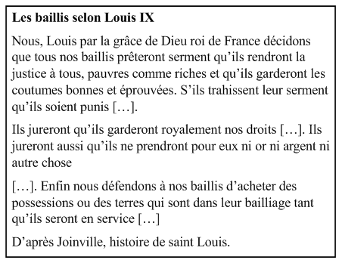
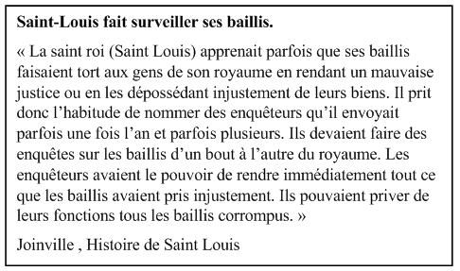

Texte 1 :

Pourquoi est-il défendu à un bailli d’acheter des terres dans le territoire qu’il administre ?

……………………………………………………………………………………………………………

Texte 2 :

1/ De quel roi parle ce texte ?
……………………………………………………………………………………………………………

2/ Que doit vérifier l’enquêteur royal ?
……………………………………………………………………………………………………………

Le royaume de Louis IX en 1270
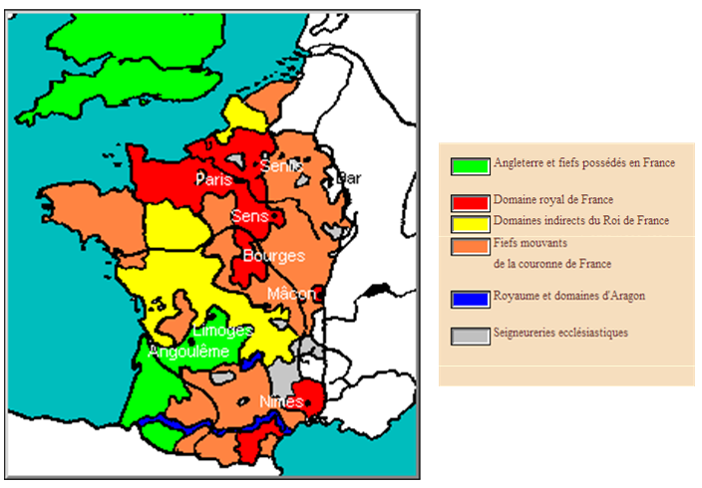
En comparant avec la carte de 1226, Louis IX a-t-il plus ou moins de territoire ?

………………………

……………………….

Saint Louis

Saint Louis est canonisé par le Pape Boniface VIII en 1297, soit 27 ans après sa mort : Louis IX devient Saint Louis pour la postérité.
Il est ainsi souvent représenté avec l'auréole de la sainteté et une simple couronne d'or (à partir du XIIIème siècle, la couronne de France porte huit fleurs de lys, symbole de pureté).

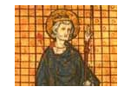
Qui était Saint Louis ? Pourquoi était-il surnommé ainsi ?

………………………………………………………………

………………………………………………………………...

………………………………………………………………..

H20 Leçon Saint Louis

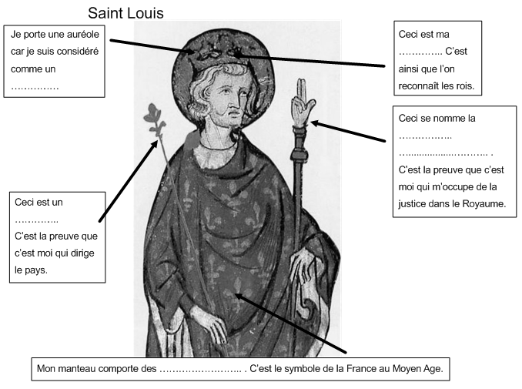

Roi de France de la dynastie des …………………………….., …………………… a régné de ………………………….. Au cours de ces années, il s’est fait aussi bien le protecteur de la ……………………., de la …………………….. que de la ……………………………, tout en consolidant le pouvoir royal. C'est un roi bon et généreux. Il organise l'administration du royaume, réforme la justice et contrôle les impôts et le trésor royal. Très ………………………….., il mènera …………………croisades afin de libérer le tombeau du Christ à …………………………….
Ayant perdu son père très jeune, il est élevé par sa ……………………., Blanche de Castille. …………………. de France, celle-ci fait ………………………… son fils en ……………. afin de mettre fin aux ambitions néfastes des grands féodaux. ……………………. coiffe la couronne à sa majorité, le ………………………………………...
Après sa mort, il sera …………………….. en ………………… et il deviendra alors ……………………………….

